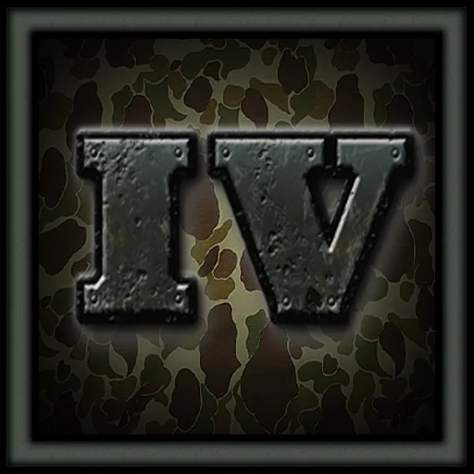Heart of Iron IV

verseny

Helyszín: Miskolc Városi Jégcsarnok , Dusik Lajos stny., 3529

időpont:2024.03.20

-Egy 1v1-es Heart of Iron IV versenyt rendez a Miskolci SZC Kandó Kálmán Informatikai Technikum a Miskolc Városi Jégcsarnokban.

-A versenyre max 24 jelentkezőt fogadunk. Jelentkezni a helyszínen, a weboldalon vagy emailben a kando@kkszki.hu-n lehet.

-Minimum életkor +15.

-A verseny 03.20-tól 03.21-ig tart. az első nap 9:00-18:00 fognak a mérkőzések lejátszódni (lehet ,hogy egy két meccs elhúzódik akkor természetesen tovább fogtartani a verseny),majd másnap egy hármas döntőt fogunk tartani amit 10:00-tól kezdődik.

-A játékosok a vanilla játékkal fognak játszani és ,hogy a verseny gördülékenyen haladjon a játékosok egyből 1939-ben kezdenek és German Reich vs Soviet Union meccsek lesznek amit sorsolással fogunk eldönteni ,hogy ki melyik országgal fog lenni az nap végig.

-Végül egy hármas döntővel fogjuk eldönteni a dobogós helyezetteket, másnap egy Japan vs German Reich vs USA mérkőzéssel fogjuk eldönteni.

-A nyeremények:

1.helyezett:100 000 Ft + KFC kupon

2.helyezett:50 000 Ft

3.helyezett:30 000 Ft

Várunk minden hódítót!